夏のラジオ体操講座～幻のラジオ体操～

ラジオ体操は今年で９７年。もうすぐ１００年を迎えるそうです。

学校の体育で、地域の運動会で、夏休みにみんなで、皆さんもきっと知っている体操と思います。

ラジオ体操は体全体を動かし、無理なく安全に行えるとても良い体操です。

ＮＨＫ「みんなの体操」の先生とアシスタントの方と、一緒にラジオ体操をしませんか？

ラジオ体操第一・第二の他に、今ではされていない幻のラジオ体操があるそうです。

夏休みに、ぜひみなさまでご参加ください。

講師：全国ラジオ体操協会　理事長／指導委員

　　　　　　　　　　　鈴木　大輔　氏

　 　アシスタント　舘野　伶奈　氏

　　　　　　　　　　　　　　　　　　　　　　　　日時：令和７年８月７日（木）

　　　　　　　　　　　　　　　　　　　　　　　　　　　　　　　　　　　 午前１０時～

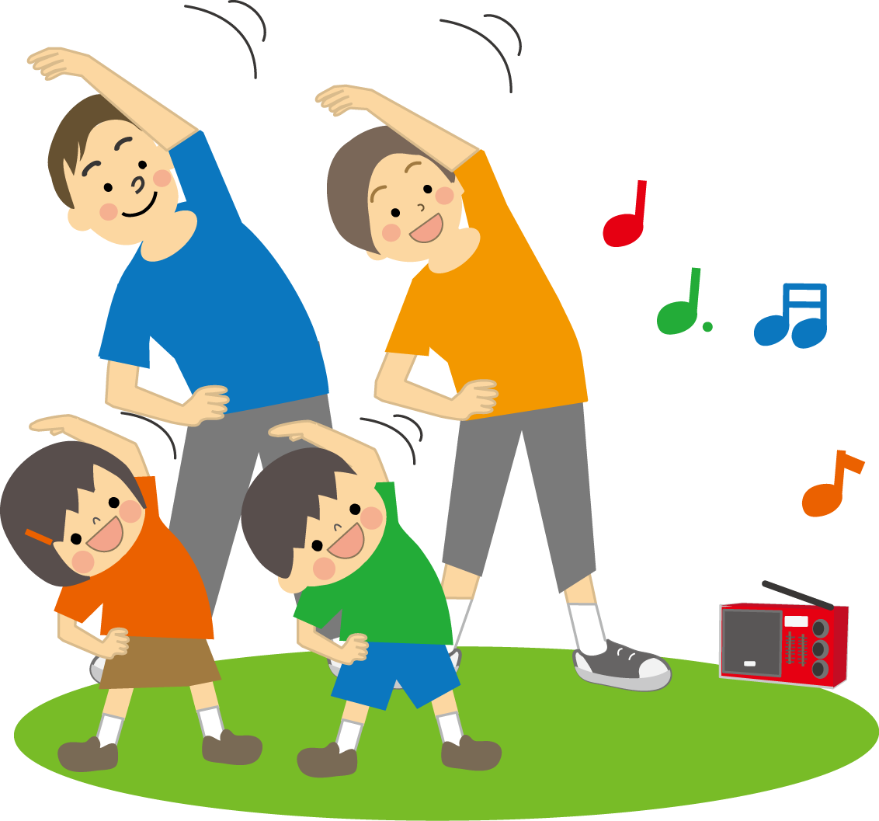　　　　　　　　　　　　　　　　　　　　　　　　　　　　　　　　場所：野本市民活動センター

多目的ホール

　　　　　　　　　　　　　　　　　　　　　　　　　　　　　　　　定員：１００人

　　　　　　　　　　　　　　　　　　　　　　　　　　　　　　　　申し込み：電子申請または電話で

お申し込みください

受付：７月１０日８時３０分から

　　　　　　　　　　　　　　　　　　　　　　　　　　　　　　　　東松山市保健センター

　　　　　　　　　　　　　　　　　　　　　　　　　　　　　　　　　　　　０４９３－２４－３９２１

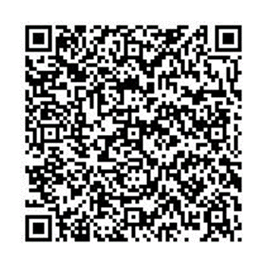

電子申請はこちらを読み取って下さい